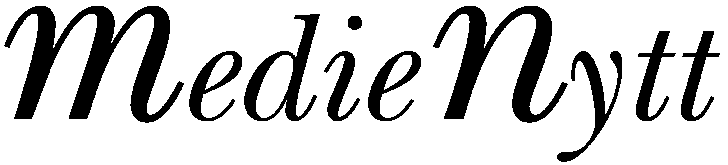   |  | 22 oktober 2007

”Bo i Huddinge” - en satsning av Arena

Huddinge är en bra plats att bo på.
I tidningsannonser, på en egen hemsida och i en ny broschyr lyfter Huddinge fram att det är en attraktiv kommun att bo och leva i.
– Vi vill visa allt det fina Huddinge kan erbjuda, säger Edward Howard, vd i marknadsföringsbolaget Arena Huddinge.

Bakom satsningen ”Bo i Huddinge” ligger bland annat den stora byggboomen i kommunen. Hundratals nya hyresrätter, borätter och villor växer nu fram. Centralt vid Kvarnbergsplan, nära handel, skolor, kommunikationer och i Vårby gård vid lokalt centrum intill Mälaren samt en trädgårdsstad i Vistaberg med orörd natur bakom knuten, för att ta några exempel.
I Arena Huddinge, som kommunen äger tillsammans med näringslivet, har näringslivet majoritet i styrelsen och byggföretag, mäklare och banker vill nu vara med i en bred marknadsföring av kommunen.
Den broschyr Arena Huddinge gjort, delar mäklarna ut vid sina visningar, så att även de som inte fastnar för just det objekt de tittat på, kanske vill se andra bostäder och kan tänka sig att fastna för Huddinge.
– Närheten till både Stockholm och vacker natur och bra möjligheter till utbildning, arbete och shopping, är vårt huvudbudskap i den här marknadsföringen, berättar Edward.
Arena Huddinge har också tagit initiativ till en stor konferens ”Södra Stockholm kraftsamlar” på Stockholmsmässan i början av november.
– Då har vi ett tema kring tillväxt och utveckling i södra Stockholm. Det blir spännande föredrag från regionens politiker, tjänstemän och näringsliv, alltså inte enbart från Huddinge.
– Välkommen till vår hemsida www.boihuddinge.se. Här finns information om nyproducerade bostäder och kontaktinformation till bland annat mäklare, säger Edward.

För mer information kontakta:
Edward Howard tel nr 0734 444 746
Maria Andersson tel nr 08 535 302 87

